100-ruudukko

Tavoite: Lukukäsite 0 – 100 vahvaksi.

Mikä on 100-ruudukko?
100-ruudukko on tehty niin, että vaakasuorassa oleva lukujono 1,2,3,4,..., 98,99,100 on leikattu kymmeneen osaan 1–10 ja 11–20, ..., 91–100 ja nämä osat on sijoitettu allekkain. (Artikkelin lopussa isompi 100-ruudukko.)

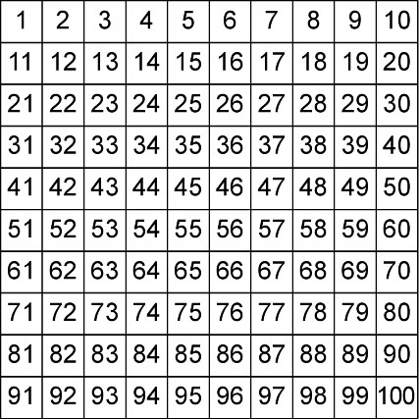

Työskentelyn aloitus
100-ruudukossa oleviin lukuihin tutustutaan rakentamalla ne 10-järjestestelmä-välineillä tai piirtämällä tai leimaamalla 10-järjestelmäväline-leimoilla seuraavasti:
Rakenna luku 45. Siinä on 4 kymppiä ja 5 ykköstä.
Rakenna luvun 45:n oikealla puolella oleva luku. Mikä se on? 46. Rakenna luvun 46 oikealla oleva luku. Mikä se on? 47.
Rakenna sen oikealla oleva luku. Mikä se on? 47. Jne.
Rakenna luvun 45 vasemmalla puolella oleva luku. Mikä se on? 44. Rakenna sen vasemmalla oleva luku. Mikä se on? 43. Jne.

Mikä pysyi samana lukuun 45 verrattuna? Kympit pysyivät samana. Mikä muuttui? Ykköset muuttuivat; tuli yksi lisää tai yksi vähemmän.

Rakenna luvun 45 yläpuolella oleva luku. Mikä se on? 35.
Rakenna sen yläpuolella oleva luku. Mikä se on? 25. Jne.
Rakenna luvun 45 alapuolella oleva luku. Mikä se on? 55.
Rakenna sen alapuolella oleva luku. Mikä se on? 65. Jne.

Mikä pysyi samana lukuun 45 verrattuna? Ykköset pysyivät samana.
Mikä muuttui? Kympit muuttuivat; kymppejä tuli yksi vähemmän tai yksi enemmän.
Tyhjät ruudut

Oppilaiden mielestä on mielenkiintoista etsiä puuttuvia 100-ruudukon lukuja. Ruudut ja yksi luku valmiiksi yhteen ruutuun voidaan kirjoittaa taululle, kuten alla olevista kuvista käy ilmi. Oppilaiden tehtävänä on löytää puuttuvat luvut, jotka ovat tyhjissä ruuduissa.

Alla esimerkki yhden ruudukon täytöstä.

Liitteenä on moniste, jossa on 7 eritasoista ruuturyhmää 100-ruudukon osista. Jokaisen ryhmän yhteen ruutuun kirjoitetaan valmiiksi yksi luku ja oppilaat kirjoittavat puuttuvat luvut paikalleen. Tarkistus tapahtuu täyden 100-ruudukon avulla. (Enemmän ruudukoita löydät liitteenä artikkelin lopusta.)

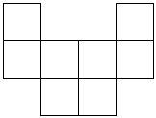 | 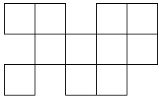

Ketjulaskuja
Siirtyminen 100-ruudukon luvusta toiseen voidaan ilmaista myös laskuina.

Esim. 1. Miten pääset luvusta 45 lukuun 23?
45 – 10 – 10 – 1 – 1 = 23 tai
45 – 20 – 2 = 23 tai
45 – 2 – 20 = 23

Esim. 2. Miten pääset luvusta 45 lukuun 88?
45 + 10 + 10 + 10 + 10 + 3 = 88 tai
45 + 40 + 3 = 88 tai
45 + 3 + 40 = 88

Toinen 100-ruudukko

Toisenlainen 100-ruudukko saadaan, jos lukujonon 1-100 osat 1-10, 11-20, ..., 91-100 olisi sijoitettu päällekkäin:

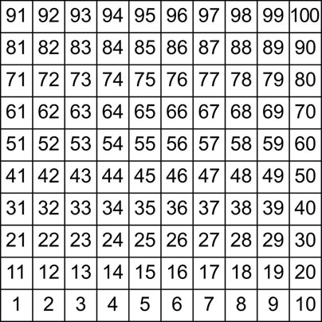

Isompi versio toisesta 100-ruudukosta artikkelin lopussa.
LIITE 1: 100-ruudukko

LIITE 2: Toinen 100-ruudukko

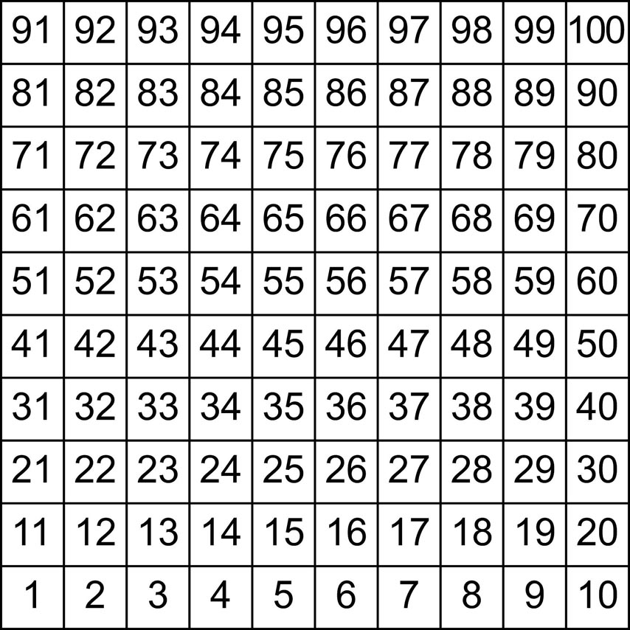

LIITE 3: Tyhjät ruudukot

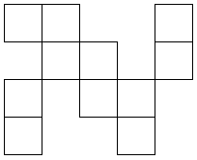 | 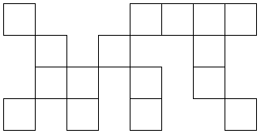
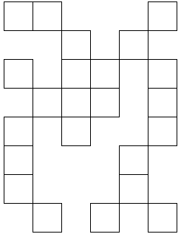 | 